Prozesssicher in die Tiefe
Mit hochpräzisen Mikrobohrern zum Filigran-Span

WTX-Micro: Neue Mikro-Tieflochbohrer bis 30xD

Herausgabedatum: August 2021
Referenz: PR21-08-WTX-Micro

Kleinste Bohrdurchmesser bei geringen Toleranzen erreichen? Ohne hochpräzise Werkzeuge undenkbar – erst recht, wenn es über 20xD geht. Mit den neuen WTX-Micro-Bohrern hat das Team Cutting Tools der CERATIZIT-Gruppe die passende Lösung ab einem Durchmesser von 0,8 mm auch für tiefe Bohrungen bei hervorragender Oberflächenqualität entwickelt. Und dank der spiralisierten Innenkühlung bleibt nur der Preis heiß!
Bohren in kleinsten Durchmessern gelingt nur effizient, wenn sämtliche Prozesskomponenten exakt aufeinander abgestimmt sind: Erwarten den Zerspaner beim zu bearbeitenden Werkstoff lange oder kurze Späne? Reicht der Kühlmitteldruck, um die filigranen Kühlkanäle des Bohrers effektiv zu bedienen? Ist der KSS ausreichend filtriert und frei von Schwebe- und Kleinstpartikeln, die die Kühlkanäle verstopfen können? „Das sind nur einige der Fragen, mit denen sich unsere Kunden im Vorfeld auseinandersetzen müssen, wollen sie das Optimum aus ihrem Mikrobohrprozess ziehen. Sobald sie dann auch noch in Tiefloch-Dimensionen vorstoßen müssen, ist Expertenwissen unabdingbar“, weiß Felix Meggle, Produktmanager VHM-Bohren bei CERATIZIT.
Mikro-Spezialisten für den Universaleinsatz
Was wie ein Gegensatz klingt, trifft auf die neue Bohrer-Serie des Team Cutting Tools aus der CERATIZIT-Gruppe vollends zu: Der WTX-Micro aus der Reihe WNT Performance ist Spezialist für den Mikro- und Tieflochbohreinsatz und gleichzeitig universell zu verwenden, „denn in puncto Werkstoffe ist er alles andere als wählerisch: Ob Stähle, Guss-Materialien oder hochwarmfeste Werkstoffe und deren Legierungen – unser WTX Micro nimmt es mit allen auf!“, so Felix Meggle. Das macht ihn vielseitig einsetzbar in den unterschiedlichsten Branchen.
Da engste Toleranzen und vor allem bedingungslose Prozesssicherheit das Lastenheft bei der Mikrobearbeitung bestimmen, wurde der WTX-Micro optimal auf diesen Einsatz getrimmt. Das verwendete Ultrafeinstkorn-Hartmetall aus der CERATIZIT-Entwicklung und -Herstellung, die Spankammer-Geometrie, ultra-glatte Oberflächen sowie die Beschichtung sind fein aufeinander abgestimmt – für höchste Qualität.
Einer der coolen Sorte
Die spiralisierten Innenkanäle des WTX-Micro-Bohrers sind für den maximalen Durchfluss der Kühlschmierflüssigkeit optimiert, was zu einer verbesserten Oberflächenqualität der Bohrungen führt. Unter anderem gelingt das durch eine Powerkammer, mit der die Mikrobohrer ab 5xD auf gesamter Schaftlänge ausgestattet sind. „Sie erhöht die Kühlmittelmenge an der Spitze bei gleichbleibendem Druck, was auch den Standzeiten zugutekommt“, erläutert Felix Meggle.
Erhältlich ist WTX-Micro ab einem Durchmesser von 0,8 mm in den Längen 5xD, 8xD, 12xD, 16xD und 20xD. Ab 1,0 mm bis 2,90 mm werden sie zusätzlich in 25xD und 30xD angeboten. Dabei sorgen die optimierte Geometrie mit geläppten Oberflächen und patentierten Spanraumöffnungen sowie der speziellen Ausspitzung der Mikrobohrer für eine hohe Schneiden- und somit Prozessstabilität.
Bissige Dragonskin DPX74-M-Beschichtung
Um die Werkzeuge noch widerstandfähiger gegen Verschleiß und Wärmeeinwirkung zu machen, sind die WTX-Micro-Bohrer mit der innovativen DPX74-M-Beschichtung versehen. Bei den Varianten ab 8xD bis 30xD wird lediglich der extrem beanspruchte Bohrkopf beschichtet, die 5xD-Variante erhält hingegen die bissige Dragonskin DPX74-M-Beschichtung auf der kompletten Länge.
Kein Blindflug, weder mit noch ohne Pilot
Um eine Pilotbohrung führt beim Tieflochbohren kaum ein Weg vorbei. „Dafür haben wir den WTX-Micro in der 5xD-Variante im Programm, der das Bohrloch optimal vorbereitet. Aber da die Werkzeuge sich insbesondere durch ihre hervorragende Eigenzentrierung auszeichnen, kann bei vertikaler Bearbeitung ab einem Durchmesser von 1,0 mm bis zu einer Länge von 12xD mit ruhigem Gewissen auf die Pilotierung verzichtet werden“, so Felix Meggle. Grundvoraussetzung hierfür ist natürlich, eine glatte Werkstückoberfläche mit einer gewissen Geradheit.
Keine Abstriche machen CERATIZIT-Kunden bei der Qualität und den Serviceleistungen. Dazu Felix Meggle resümierend: „Mikrobohren ist nichts, was man mal schnell zwischendurch macht. Dafür sind zahlreiche Parameter zu beachten, die zu einem erfolgreichen Ergebnis führen. Auch dort stehen wir mit Rat und Tat zur Seite: Mit Knowhow und optimierten Werkzeugen, die neben starker Performance mit einem hervorragenden Preis-Leistungsverhältnis auffallen!“

Weitere Infos unter: cuttingtools.ceratizit.com/de/de/wtx-micro

Anlage:
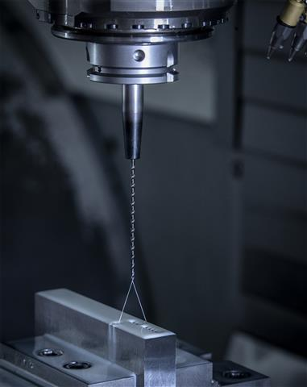
BILD 1
Der WTX-Micro fällt auf – mit starker Performance und hervorragendem Preis-Leistungsverhältnis! Bild: CERATIZIT

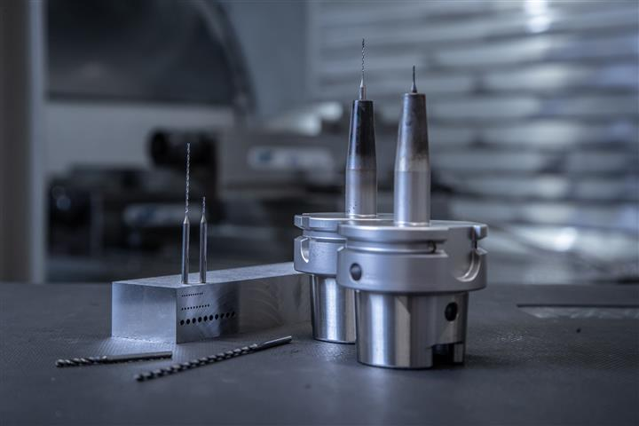
BILD 2
WTX-Micro: Bohrer für den Einsatz in Mikro-Dimension. Bohrtiefen bis 30xD in gewohnter Bohrungsqualität realisierbar.

Herausgegeben im Auftrag von

CERATIZIT Deutschland GmbH
Marketing \ Communications
Daimlerstraße 70 \ 87437 Kempten \ Germany
T. +49 831 57010-3405
F. +49 831 57010-3649
E. Norbert.Stattler@ceratizit.com

cuttingtools.ceratizit.com/de/de/wtx-micro
www.ceratizit.com

